ГАОУ ДПО «Ленинградский областной институт развития образования»
Комитет образования Всеволожского района

Информация
о работе фокус – групп – муниципальных инновационных площадок в 2019-2020 годах
В 2017 году Государственное автономное образовательное учреждение дополнительного профессионального образования «Ленинградский областной институт развития образования» и Комитет по образованию администрации муниципального образования «Всеволожский муниципальный район» Ленинградской области заключили Договор о сотрудничестве, который включает проведение семинаров, вебинаров, специально разработанных дополнительных профессиональных образовательных программ (повышения квалификации и переподготовки) с учетом запросов образовательных организаций района, консультационные услуги и научное руководство проектами в образовательных организациях МО «Всеволожский муниципальный район» Ленинградской области, основными задачами которых являются повышение качества деятельности, освоение отдельных образовательных практик для создания на базе образовательных организаций стажировочных площадок ГАОУ ДПО «ЛОИРО». Всеволожский район был выбран не случайно – по количеству образовательных организаций-новостроек, численности обучающихся и педагогов район занимает первое место в Ленинградской области.
В работу по научно-методическому сопровождению образовательного процесса включились практически все кафедры ЛОИРО. Одним из актуальных направлений стало создание Лаборатории эффективных управленческих практик. В рамках лаборатории в 2018-2019 учебном году была организована фокус-группа из корпоративных управленческих команд нескольких школ. Научно-методическая тема фокус-группы 2018 - Стратегия развития школы – механизмы внутренних изменений. Целью работы была разработка программы развития каждой школой.
СПРАВКА: работа строилась в соответствии с основой деятельности фокус-группы ФЗ РФ «Об образовании в Российской Федерации», ст.28. Компетенция, права, обязанности и ответственность ОО. П. 7: разработка и утверждение по согласованию с учредителем программы развития образовательной организации, если иное не установлено настоящим Федеральным законом.
Руководитель Фокус-группы 2018 - Ковальчук О.В., д.п.н., профессор, Заслуженный учитель РФ; координаторы - Кошкина В.С., к.п.н., доцент, Заслуженный учитель РФ, Терешкова Н.Н. – руководитель муниципальной методической службы.
В фокус-группу вошли корпоративные управленческие команды МОУ «Лицей №1» Всеволожска, МОУ «Всеволожский центр образования», МБОУ «СОШ 6 с углубленным изучением отдельных предметов», МОУ «Дубровская школа», МОУ «Колтушская школа им. Академика И.П. Павлова».
Работа фокус-группы состояла из очных встреч, групповых и индивидуальных консультаций, интерактивов с обязательным посещением школы каждой корпоративной управленческой команды. Команда представляла свою школу, показывая имеющийся интересный опыт, затем шла работа по созданию программы развития, обмен опытом, управленческими находками.
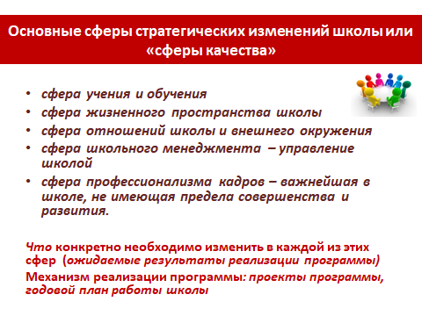
В процессе работы делались небольшие теоретические «вставки», которые помогали успешнее вникать в творческий процесс проектирования.
Итоги работы фокус-группы были представлены педагогическому сообществу Всеволожского района, которое выступило в роли общественных экспертов представленных программ развития школы. Общественные эксперты с интересом поучаствовали в полилоге «Профессионал – профессионалу», обсудили теоретико-методологические материалы, которые легли в основу работы фокус-группы и с интересом приняли и обсудили презентации программ развития, которые подготовили корпоративные команды управленцев. Программу развития школы представлял директор.
Важно отметить, что каждая программа была не безликим документом, а имела «свое лицо» - конкретное название, в котором заложена основная стратегическая идея данной школы.
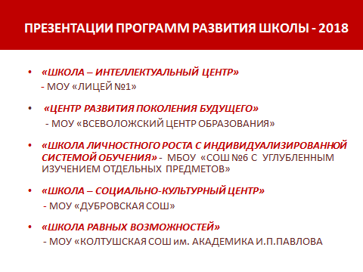
В соответствии с решением, принятым в рамках договора о сотрудничестве в 2019 году была создана Фокус-группа 2. Руководитель Фокус-группы 2018 - Ковальчук О.В., д.п.н., профессор, Заслуженный учитель РФ; координаторы - Кошкина В.С., к.п.н., доцент, Заслуженный учитель РФ, Терешкова Н.Н. – руководитель муниципальной методической службы.
В фокус-группу вошли корпоративные управленческие команды Лесколовского Центра образования, Рахьинского Центра образования, Кузьмоловской СОШ, Щегловской СОШ, Всеволожской открытой (сменной) школы №2. В основу разработанных командами программ развития легла, определив приоритеты, Национальная программа «Образование».
Алгоритм работы корпоративных управленческих команд претерпел небольшие изменения: возросла доля самостоятельной работы, в большем объеме велась индивидуальная работа координаторов с командами. Но, в основном, технологии разработки программы сохранились.
Итоги работы фокус-группы уже по традиции были представлены педагогическому сообществу Всеволожского района, которое выступило в роли общественных экспертов представленных программ развития школы. Общественная экспертиза дала высокую оценку представленным программам. Было отмечено, что каждая школа вложила в название своей программы идею вектора развития школьного коллектива.
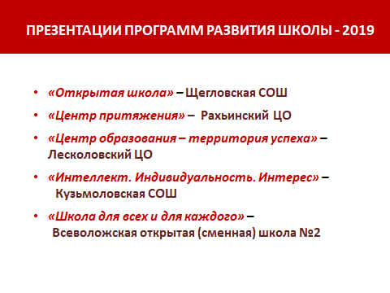
В 2020 году формат работы корпоративных команд управленцев по разработке программы развития школы изменился и состоит из серии семинаров-интерактивов, системы консультаций, индивидуальной работы с командами.
Вместе с тем, работа в формате фокус-группы получила продолжение. Цель работы фокус-группы-2020: отработка и апробация модели внутришкольной системы методической работы.
Руководитель Фокус-группы 2018 - Ковальчук О.В., д.п.н., профессор, Заслуженный учитель РФ; координаторы - Кошкина В.С., к.п.н., доцент, Заслуженный учитель РФ, Терешкова Н.Н. – руководитель муниципальной методической службы.
В состав фокус-группы входят управленческие команды общеобразовательных школ:

Средняя общеобразовательная школа №2 г. Всеволожск
Средняя общеобразовательная школа №4 г. Всеволожск
Агалатовская средняя общеобразовательная школа
Гарболовская средняя общеобразовательная школа
Дубровская средняя общеобразовательная школа
Муринский центр образования №2.
Цель деятельности фокус-группы - проектирование системы внутришкольной методической работы с учетом особенностей каждой школы, современных требований к образовательному процессу. Вектор деятельности фокус-группы определяется целью работы методической службы школы - непрерывное совершенствование уровня профессионального мастерства педагогов в условиях реализации национальной программы «Образование», развитие научно-методического обеспечения учебного процесса в соответствии с целями и задачами современной школы.
Методическая работа в школе рассматривается членами фокус-группы как комплекс практических мероприятий, базирующийся на достижениях науки, передового педагогического опыта и направленный на всестороннее повышение компетентности и профессионального мастерства каждого учителя; на повышение творческого потенциала педагогического коллектива в целом, а, в конечном счете, – на повышение качества и эффективности образовательного процесса: роста уровня образованности, воспитанности и развития обучающихся, повышения качества образования.
Определены приоритетные направления работы методической службы школы, направленные на повышение качества образования:
- инновационная деятельность, направленная на качественную реализацию национального проекта «Образование», в том числе, проекта «Учитель будущего».
- Стимулирование творческого самовыражения, раскрытие профессионального потенциала педагогов.
- Реализация нового содержания образования.
- Информатизация образовательного процесса.
- Научно-методическое сопровождение образовательного процесса.
Координаторы проекта «Лаборатория эффективных управленческих практик»: Кошкина В.С., к.п.н., доцент, Заслуженный учитель РФ, Терешкова Н.Н., руководитель муниципального методического центра Всеволожского района

